Совместное заседание Антитеррористической комиссии Владимирской области и Оперативного Штаба во Владимирской области

29 января 2018 года в городе Коврове, под председательствованием Губернатора Владимирской области С.Ю. Орловой, прошло выездное совместное заседание АТК и ОШ во Владимирской области. Оно было посвящено актуальным вопросам предупреждения террористических актов и усилению общественной безопасности на территории области в период подготовки и проведения выборов Президента Российской Федерации, а также обеспечения транспортной безопасности.
В мероприятии приняли участие члены АТК, руководители территориальных органов федеральных органов исполнительной власти, органов исполнительной власти области, прокуратуры Владимирской области, руководители транспортных предприятий региона.
По первому вопросу с докладами о готовности к обеспечению безопасности в период подготовки и проведения выборов Президента РФ выступили руководители УМВД России по Владимирской области, департамента образования, ВНГ, избирательной комиссии Владимирской области.
По вопросам обеспечения антитеррористической защищенности объектов транспортной инфраструктуры были заслушаны директор департамента транспорта и дорожного хозяйства А.В. Романенко и заместитель начальника Горьковского регионального центра безопасности – начальник отдела охраны и защиты объектов ОАО «РЖД» К.Е. Ерилин.
По результатам рассмотрения вопросов подготовлено решение АТК, которое направлено для исполнения в органы власти и местного самоуправления, руководителям заинтересованных структур и ведомств.

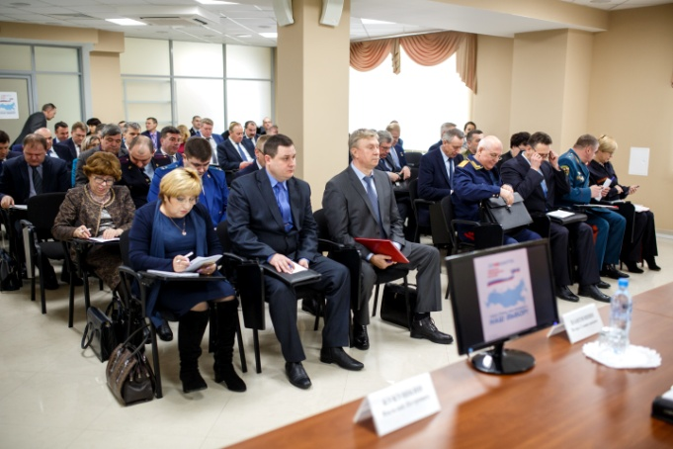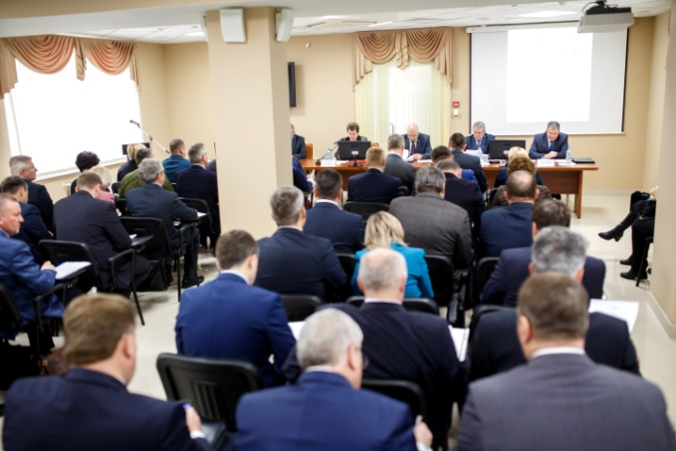

С руководителями органов местного самоуправления был проведен семинар по теме: О реализации полномочий в части выполнения требований к антитеррористической защищенности объектов спорта, культуры и образования, находящихся в муниципальной собственности или в ведении органов местного самоуправления.

